# 直销APP产品分析报告

XX宝作为一个小众直销平台，主营虚拟卡密类商品，通过购物返佣吸引普通用户消费的方式的同时，也引入了一套美国50~60年代商业公司流行的直销模式，通过“极差制

”实现裂变，区别于传统模式，根据官网宣传，该产品共有三重奖励，整体围绕着“返佣”来实现市场、团队、直销共赢的良性循环。

### 目录：

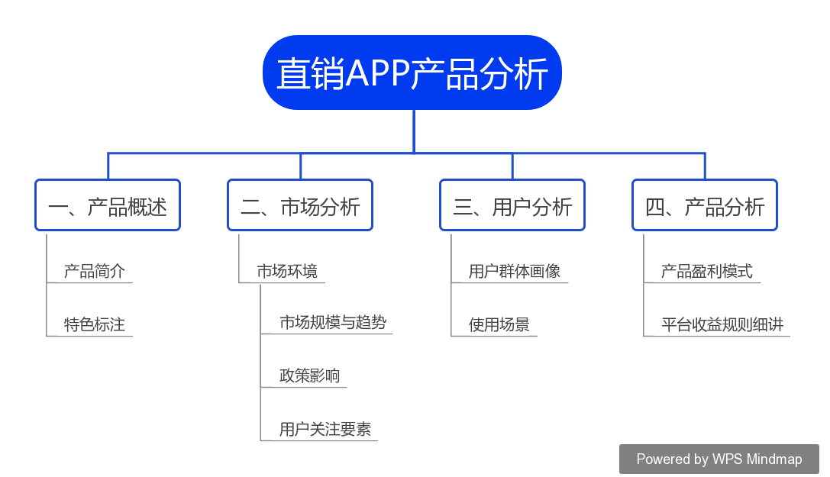

本文系我们公司接到的项目外包订单，以下文章部分内容将直接以XX宝作为原型，以此产品为仿照对象，剖析该产品的运营模式、并对其进行改善优化，按照新的设计原型进行研发。

### 产品概述

#### 产品简介

XX宝是一款基于微信生态链开发的主打好友管理的小众型APP，其核心板块包含电商、社区、代理分销功能。

#### 特色标注

该产品采用的是分享经济中较为常见的”无限裂变模式”，即美国50~60年代商业公司最为流行的”级差制度”，与其类似的还有”双轨”、”太阳线”、”矩阵”等等，相比传统的”级差制度”有所不同，下文中将重点介绍。

## 市场分析

#### 市场环境

* 1. 市场规模与趋势

就目前来看，该产品定义的方向是比较小众的，属于垂直化运营方式，但基于微信生态链并且加上产品的平民定价以及返佣高比例成为了这款产品的亮点。

* 1. 政策影响
  2. 2019年已经有相关政策在约束风险较大的“无限代”模式，防止出现不可控的情况，本产品的模式与其类似，所以要做好被监管的备选方案，继续推进业务可持续发展。

## 用户分析

#### 1.用户群体画像

本产品的用户群体年龄段基本在18-25岁之间，是属于年轻有活力的一派，针对这种用户我们要能够及时、抢先的推出迎合当前市场的商品，维持年轻用户群体活跃度，培养用户忠实度，多做运营活动，邀请用户参与其中。

有一部分“专家用户”平台也需要照顾到，为什么成为“专家用户”，这类用户本身对平台的裂变模式以及产品本身较为了解，是偏向于个体商家的角色，在保证吸引普通用户消费的同时，也要做好这部分用户的利益，构建良性的直销环境。

#### 使用场景

XX宝基于微信生态链，研发销售与微信平台相关的软件或服务，再将其上架至APP销售。同时还拥有”无限裂变”的分销框架，所以常见于以下几种使用场景：

1. 微商用户在平台消费

多半软件或者服务都与微商、自媒体有关，有办公自动化、便捷工具等商品，此类商品匹配的用户基本都是一些长期稳定的用户，我们只需要保证商品的可用性以及稳定性即可维持住这部分用户群体

1. 在网上创业的用户

平台凭借低门槛的特点，吸引了一大部分希望在互联网掘金的积极分子，这类用户对平台的政策、模式非常了解，其主要收入也来自于这类用户群体，平台的纯净收入与其有很大的影响，所以，对于此类用户要做好引导、培训的工作，提高用户忠实度，保证利益均衡，防止流失

### 产品分析

#### 收益都包含哪些？ *(权重使用%表示)*

1. 电商消费返利 10%
2. 直销代理分成 20%
3. 伞型级差裂变 70%

#### 电商消费返利

作为普通用户，我想购买一款价格为100元的商品，该商品详情页显示返利30元，在支付时我需要支付100元，返利30元则会通过金币的形式发放到我的账户中，金币可以提现，等于我只用了70元购买了这款商品

### 直销代理分成

作为普通用户，我通过朋友推荐注册并购买了88元的VIP会员，此时我的朋友是我的直接上级，我的朋友会享受到直销分成38元，公式88 * 43.22% = 38，其中直销代理分成比例43.22%在管理后台设置。

### 伞型级差裂变

作为APP的核心，实现无限裂变的秘诀就是使用了“级差制度”，那什么是级差制度？

级差一种组织架构。每个源始经销商个人或结合其团队开发新的销售市场（源始经销商）达到一定的数量（也有已销售业绩单位为基准的方式），即刻竞升一个等级，级别不同所获的个人直接销售提成不同，同时不同级别之间的差额奖金不同，同等级之间没有差额奖金。

**以XX宝官方说明举例：**

1、初级代理：团队50张（直推5张）级差15.25％为13元；

2、区域代理：团队180张（直推10张）小市场20张，级差21.18％为18元；

3、高级代理：团队560张（直推20张）小市场50张，级差25.42%为22元；

4、事业股东：团队1680张（直推30张）小市场160张，级差30.50％为26元。

#### 场景描述：

作为普通用户，我从我朋友那里得知了此APP，并且通过他的推广码开通了VIP会员服务

此时我具备了基本条件，成为了VIP会员，我的朋友也领取到了直销奖，如果想要再升一级，拿到更高的利润怎么办？

###### 以“初级代理”举例：

我需要直接推荐5个朋友通过我的推广码注册并开通VIP会员，此时这5人属于我的团队成员，然后我所推荐的5个朋友他们再去推广其他人注册开通VIP会员，而他们推广的人**数总共达到50人时，此时我晋级初级代理。**

而升级后的我，再去推广时，利润表发生了改变：

由原来直推一名用户 88*43.22%=38 [直接推荐奖] 变成了 88（43.22%+15.25%）= (38 + 13) = 51 [直接推荐奖 + 佣金分成]，收益从此增加了13元

**如果我晋升到区域代理**，我的团队中产生了一名初级代理，我与这位成员产生了级差，那么此时，利润表由原来直推一名用户改为88（21.18%-15.25%）= 5 [佣金分成 - 下级佣金分成]

###### 什么是小市场?

我连续直推过来的并开通VIP会员服务的朋友，自动加入我的团队，属于我的团队成员。而这5个朋友再去推荐更多的人加入，以业绩作为计算的数据，其中销售冠军，也就是推荐人数最多的那个人，冠名大市场，其他第二名、第三名的等统称为小市场

###### 同级奖

我之前直推过来的朋友其中诞生了一名跟我一样的初级代理，此时他团队中的成员再去推广时，我可以享受一定比例的同级奖

**以XX宝官方说明举例：**

1、当晋升到“初级代理”，某一个团队又晋升一名新的初级代理，新增张数，他拿级差，他团队的新增业绩，你拿同级奖1%；

2、当晋升到“区域代理”，某一个团队又晋升一名新的区域代理，新增张数，他拿级差，他团队的新增业绩，你拿同级奖2%；

3、当晋升到“高级代理”，某一个团队又晋升一名新的高级代理，新增张数，他拿级差，他团队的新增业绩，你拿同级奖3%；

4、当晋升到“事业股东”，某一个团队又晋升一名新的事业股东，新增张数，他拿级差，他团队的新增业绩，你拿同级奖4%。

备注：小市场即你所有市场中，业绩第一名的那一个市场为大市场，其余所有市场加起来的总业绩为小市场。

我目前是区域代理，我的团队成员中有一名初级代理小A，此时，这位初级代理的团队中产生了一名初级代理小B，此时他们俩是同级，当小B的成员产生业绩时，这个时候我的利润是[级差奖]，而小A的利润是[佣金分成 + 同级奖]，小B的利润是[直接推荐奖 + 佣金分成]

###### 组织架构图

